2022-2023 EĞİTİM ÖĞRETİM YILI
SARATLI ÇOK PROGRAMLI ANADOLU LİSESİ
ARALIK AYI “ENGELLİLER GÜNÜ FARKINDALIK” ETKİNLİĞİ
Okulumuzda engelliler günü münasebetiyle öğrencilerin engelsiz bir yaşam sloganı çerçevesinde farkındalık bilgilendirme slaytı yapılmıştır. Bu kapsamda okulumuz Biyoloji öğretmeni Betül Banu SAVAŞ rehberliğinde 9B sınıfı öğrencilerinden M. Kaan GÜNEŞ Engelsiz bir Yaşam konulu slayt hazırlamış ve öğrencilere sunmuştur. Böylece öğrencilerimizin bu konuda bilinçlenmesi ve farkındalık kazanmaları hedeflenmiştir.
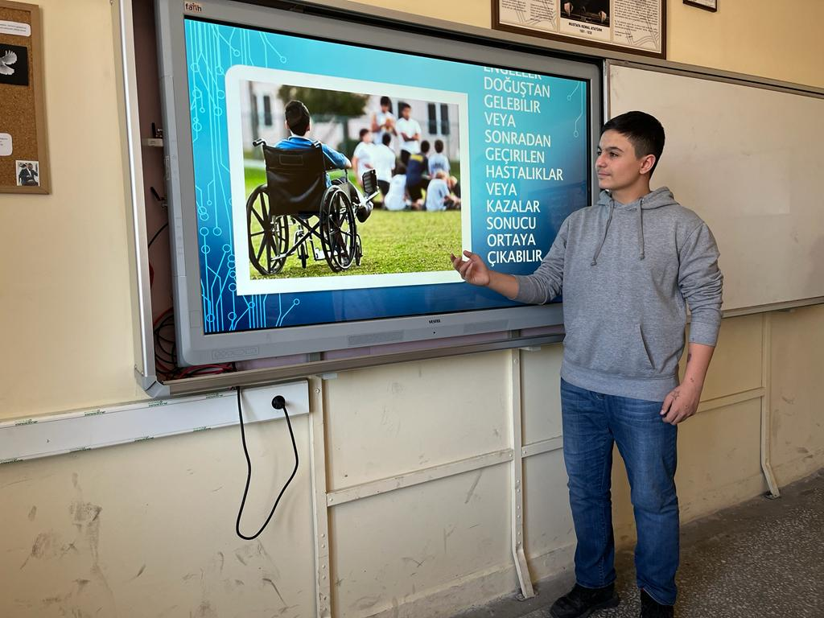

Betül Banu SAVAŞ Tayfur TAVŞANOĞLU
Biyoloji Öğretmeni Fizik Öğretmeni
.
Serpil AKBAŞ
Okul Müdür V.

